Инструкция по выполнению задания
1. В файле размещены основные памятники архитектуры Киевской Руси. Раздел «Искусство Киевской Руси» входит в большую тему «Искусство средних веков» (Византия – Романское искусство – Готическое искусство – Искусство Киевской Руси), а это значит, что формирование искусства Киевской Руси происходило под влиянием (так или иначе) этих центров. В дальнейшем влияние Западной Европы все более будет ощутимым – держим этот факт в голове!
2. Сосредоточьте своё внимание на представленных примерах. При помощи литературы и интернет-ресурсов важно выявить, как рождалась архитектура Киевской Руси. Помним, что одно вытекает из другого!!!
3. В конце темы даны контрольные вопросы, на которые необходимо ответить. Ответы даются здесь же, кратко (два-три предложения, максимум пять), затем сохраненный файл высылается преподавателю.
3 а. Пример вопроса-ответа
- Когда было принято христианство в Древней Руси
Ответ: Предполагаемая дата принятия христианства на Руси – 1 августа 988 г.
4. Если будут возникать сложности, прошу писать мне на почту. Успехов и заранее благодарю за выполненную работу!
5. Задания прошу выслать к 23 апреля.
6. Рефераты по теме «Основные особенности древнегреческой и древнеримской цивилизаций и их культуры» ??!!

Список литературы
- Лазарев В.Н. Искусство средневековой Руси и Запад (XI-XV вв.).М., 2005г. - с. 154
- Лебедева Ю.Л. Древне-русское искусство X - XVII в. - М.: Феликс, 2005г. - с. 189
- Муравьев А.В. Очерки истории Русской культуры, - М.: ЮНИТИ, 2004г. - с. 58
- Рыбаков Б.А. Русь в эпоху "Слова о полку Игореве". - В кн.: История России: С древнейших времен до наших дней. М., 2006, т. 1, с. 575

Древнерусское искусство

- Искусство Киевской Руси. XI - нач. XII вв.

- Искусство периода феодальной раздробленности и объединения русских земель вокруг Москвы. XII - XV вв.

- Искусства периода собирания русских земель Москвой. XIV – XV вв.

- Искусство XVI - XVII вв.

Искусство Киевской Руси. XI - нач. XII вв.
Общая характеристика
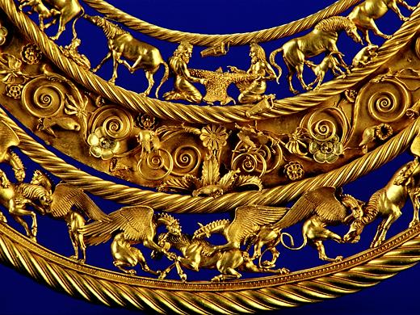
Элемент золотого ожерелья из скифского захоронения в р-не г. Покров на Украине; IV в. до н.э.
- Искусство формировалось на основе достижений художественной культуры восточнославянских племен:
- скифов;
- сарматов;
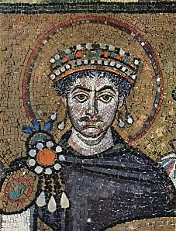
Искусство Византии
- Культура каждого региона имела свои самобытные черты и испытывала влияние соседних земель и государств
- Особенно ощутимым было влияние Византии с момента принятия Русью христианства в 988 г.

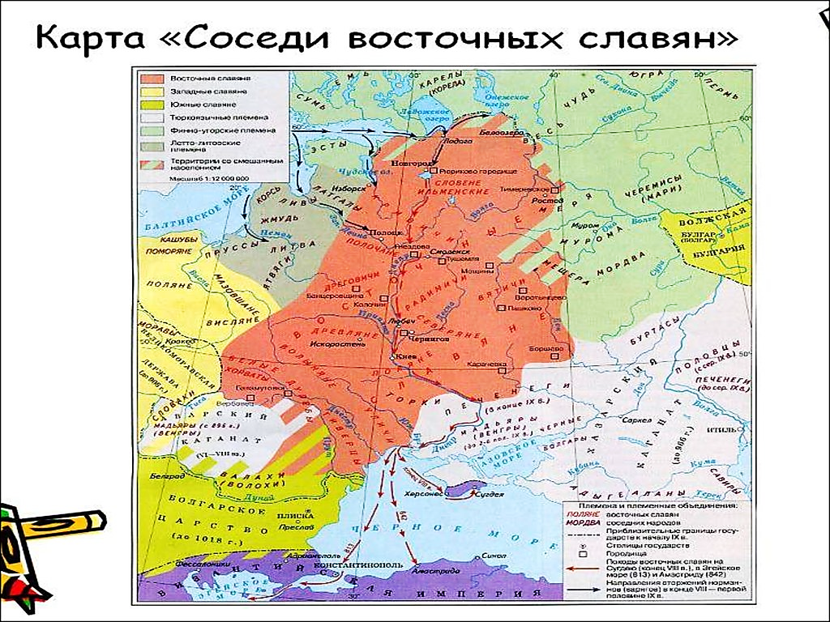
Княгиня Ольга и ее влияние на крещение Руси
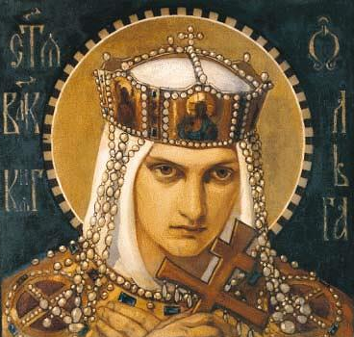
- Ольга была первой на Руси княгиней-христианкой
Ее называли «начальницей веры» и «корнем Православия», поскольку именно она стала предтечей христианства на Руси
Житие так повествует о трудах Ольги: «И управляла княгиня Русской землей не как женщина, но как сильный и разумный муж, твердо держа в руках власть и мужественно обороняясь от врагов. Своими же людьми была любима, как правительница милостивая и благочестивая, как судия праведный и никого не обидящий, налагающий наказание с милосердием, и награждающий добрых Она внушала всем злым страх, воздавая каждому соразмерно достоинству его поступков, во всех делах управления она обнаруживала дальновидность и мудрость».
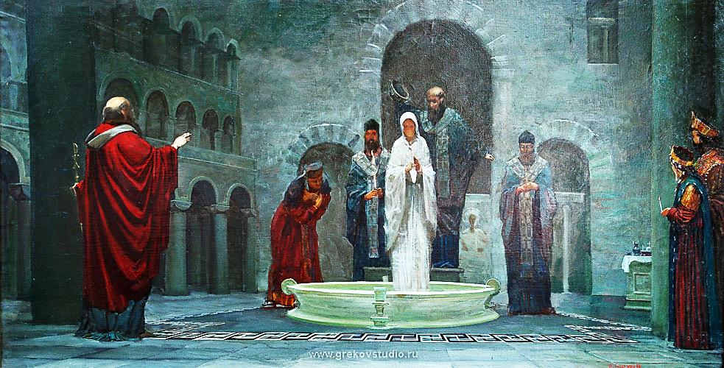
Крещение княгини Ольги
По легенде Ольга в 955 г. отправилась в Царьград. Увидел царь княгиню и подивился красоте ее и разуму, и захотел взять в жены. Царь сделал Ольге предложение выйти за него замуж, на что та ответила:
– Я – язычница. Не подобает православному царю иметь в женах язычницу. Я хочу креститься, но при условии, что ты, царь, будешь моим крестным отцом.
Ольгу крестили. Затем царь наставлял княгиню как молиться, как пост соблюдать, как милостыню творить. Научив ее всему, царь спросил:
– Так на какое время назначить нашу свадьбу?
– Царь, разве я теперь смогу быть твоей женой? – удивленно ответила Ольга. – Ты же сам с патриархом крестил меня и назвал меня крестной дочерью. Ты же сам преподавал мне законы христианские, по которым нельзя крестной дочери выходить замуж за крестного отца! Или для тебя вера христианская с ее законами не действительны? Какой ты после этого царь христианский?
– Перехитрила ты меня, Ольга, быть, по-твоему, – огорченно ответил царь и отпустил Ольгу домой, надарив ей много разных подарков, драгоценных тканей, золота и серебра.
--
Формирование искусства Киевской Руси
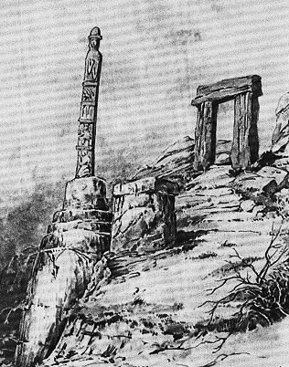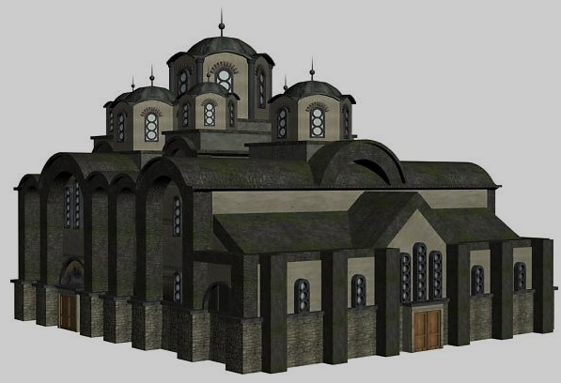
Языческое капище Десятинная церковь. Компьютерная реконструкция
Древнерусское искусство формировалось в столкновении двух религий:
Язычество Христианство
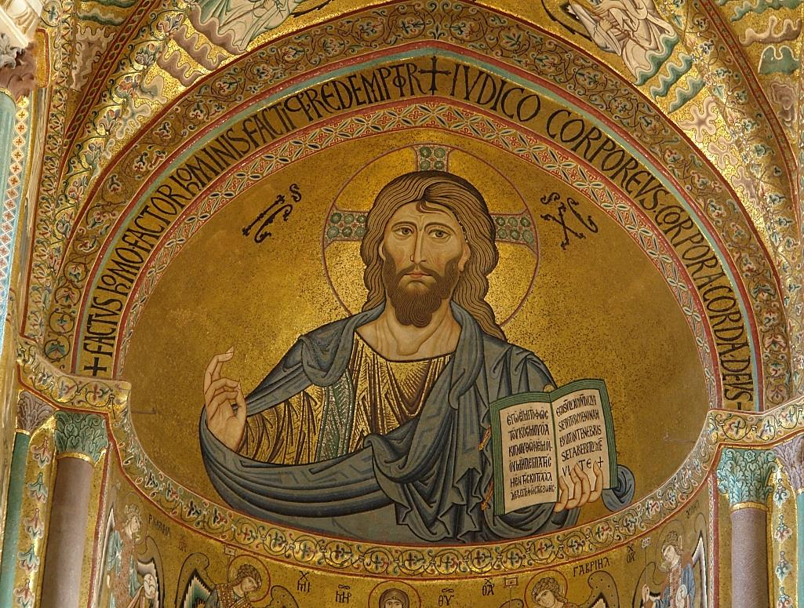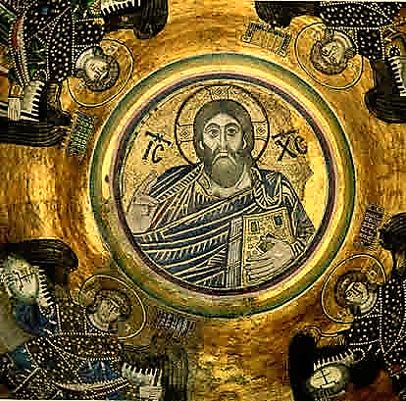
Византийская мозаика Древнерусская мозаика

--
Князь Владимир. Крещение Руси. Архитектура Древнего Киева
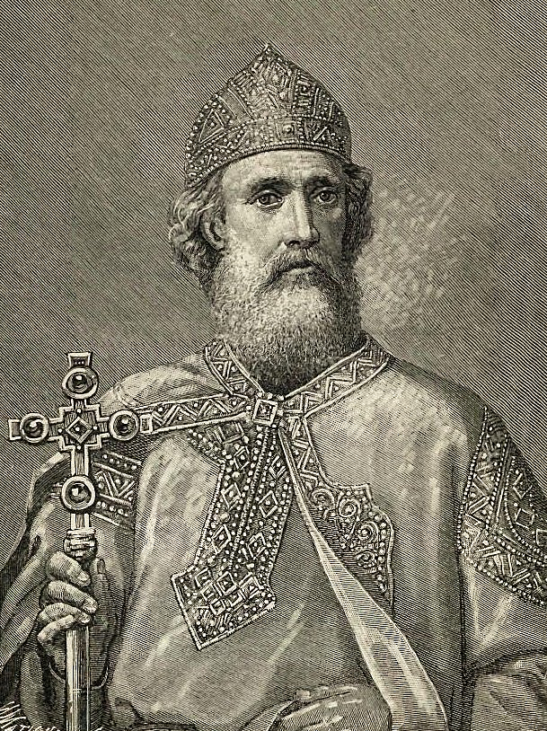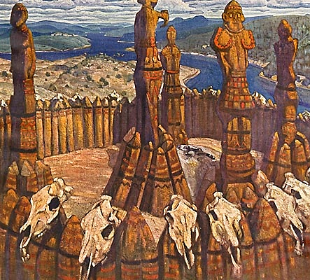
Кязь Владимир Языческое капище в Древнем Киеве. Реконструкция
Летописцы делят время правления Владимира на два периода: Владимир – язычник и Владимир – христианин
В «языческий период» своего правления Владимир был человеком жестоким и безнравственным. «И стал Владимир княжить в Киеве один, – гласит летопись, – и поставил кумиры на холме за теремным двором: деревянного Перуна с серебряной головой и золотыми усами, затем Хорса, Даждьбога, Стрибога, Симаргла и Мокошь. И приносили им жертвы, называя их богами... И осквернилась кровью земля Русская и холм тот».
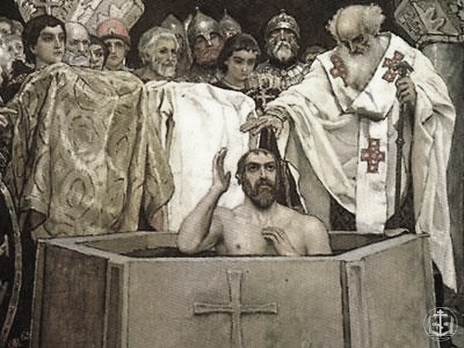
Крещение князя Владимира
В летописи так описана легенда о выборе веры князем Владимиром. Владимир направил десять благоразумных мужей в разные страны посмотреть, какая вера лучше. Послы видели магометанские храмы с унылыми молениями и печальными лицами верующих, богослужения католические с обрядами без всякого величия и красоты. В Византии, в константинопольском храме торжественность и таинственность обрядов, красота икон, благоухание дымящегося ладана покорили российских посланников. Они так и сообщили князю Владимиру: «Когда бы закон греческий не был лучше других, то бабка твоя, Ольга, мудрейшая из всех людей, не вздумала принять его».
Послушав советников, Владимир решил остановиться на православной вере.
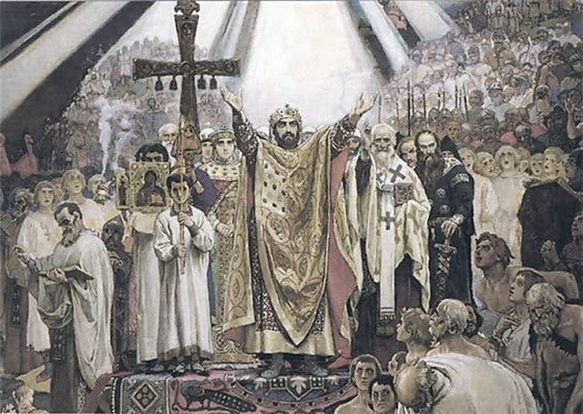
Князь Владимир крестит народ киевский
По возвращении на родину Владимир крестил киевский народ, приказал уничтожить всех идолов, главного идола – Перуна – сбросить в Днепр.
«На следующий же день, – сказано в летописи, – вышел Владимир на Днепр, и сошлось там людей без числа. Вошли в воду и стояли там одни до шеи, другие по грудь, некоторые держали младенцев. И была видна радость на небе и на земле по поводу стольких спасаемых душ... Люди же, крестившись, расходились по домам».

--
Архитектура Киевской Руси
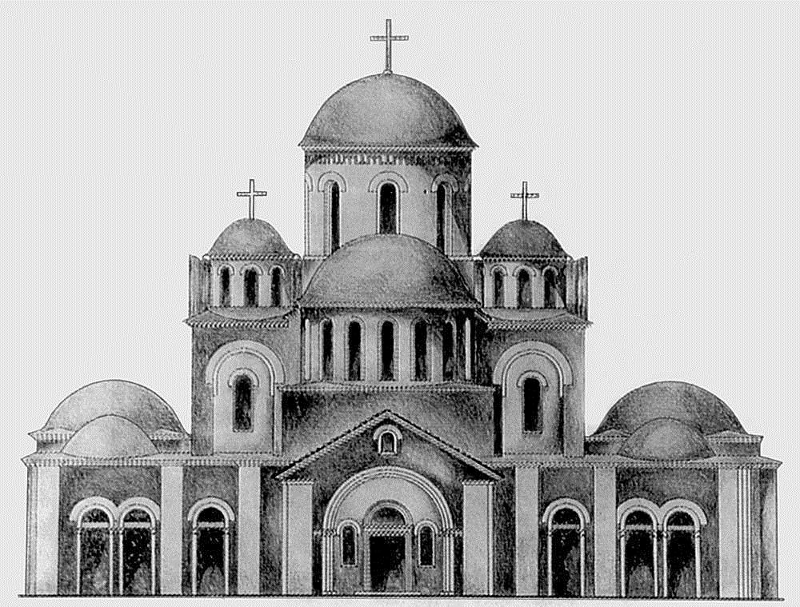
Десятинная церковь в Киеве. 996. Один из вариантов реконструкции
Дата принятия христианства, влияние на развитие древнерусской культуры

Основной материал в строительство храмов

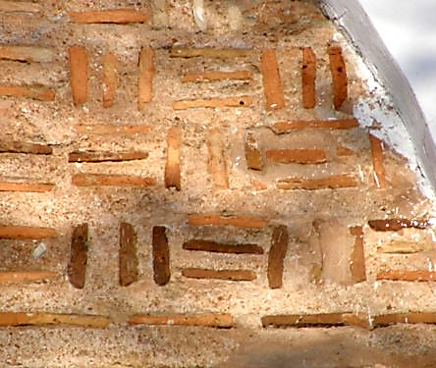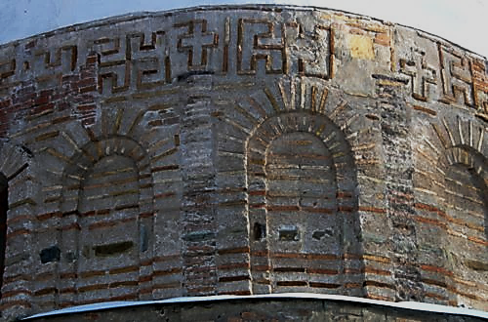
Кладка Спасского собора в Чернигове. XI в.

Основные принципы в планировке древнерусского храма
Четыре свободно стоящие
в середине здания колонны

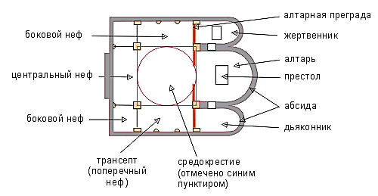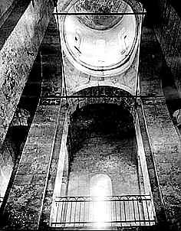
- С принятием христианства основным типом сооружения на Руси стал крестовокупольный храм
Колонны
соединялись арками
- В классическом варианте храм Древней Руси – это:
- четыре свободно стоящие в середине здания колонны
- колонны соединялись арками

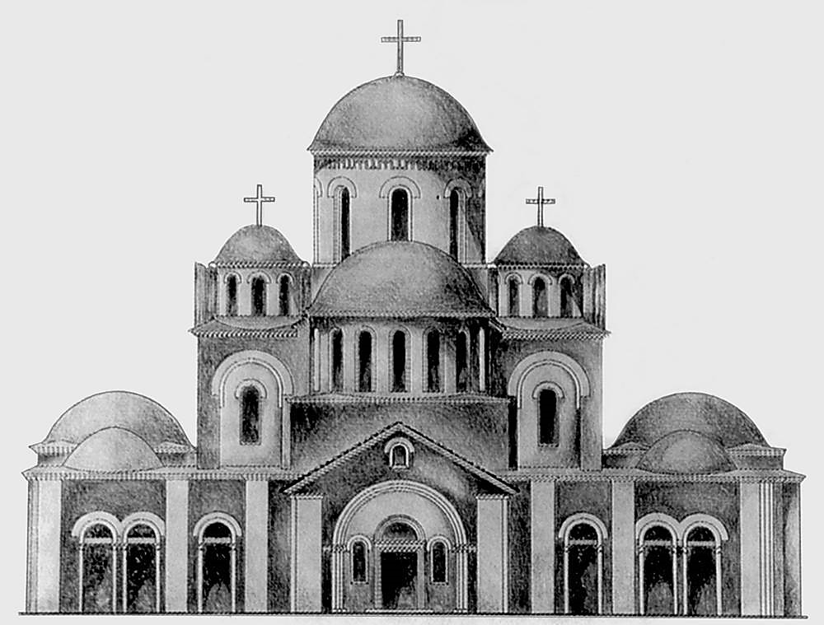
Десятинная церковь в Киеве. 988-996. Один из вариантов реконструкции
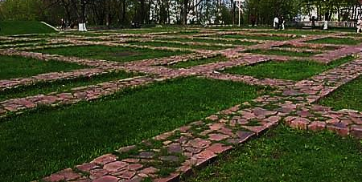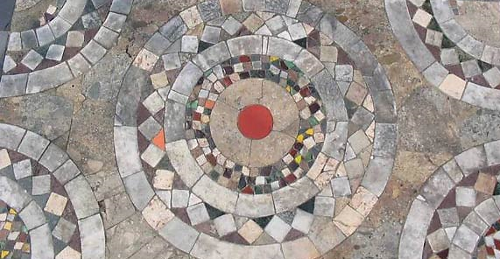
Десятинная церковь в Киеве. 988-996
Фундамент Фрагмент напольной мозаики

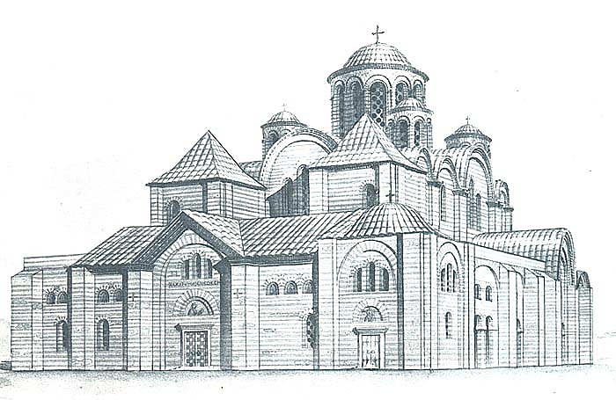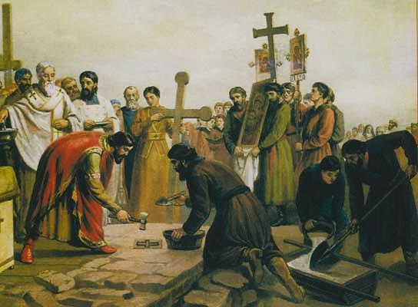
Десятинная церковь. 988-996. Один из вариантов реконструкции Князь Владимир закладывает Десятинную церковь в Киеве

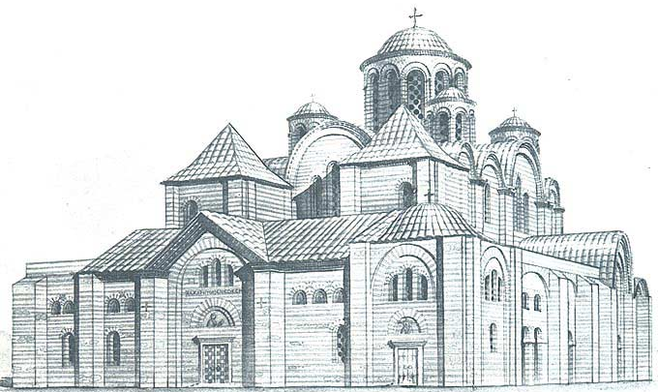
Десятинная церковь в Киеве. 988-996. Реконструкция
Легенда, связанная с Десятинной церковью
Существует легенда, согласно которой эта церковь была возведена на месте смерти первомученников христиан Федора и Иоанна, принесенных в жертву Перуну. За пять лет до крещения Руси на этом месте стоял дом варяга Федора и его сына Иоанна. Однажды киевские язычники решили принести в жертву своим богам мальчика или девочку. Жребий указал на Иоанна. Но когда обратились к Фёдору с требованием, чтобы он отдал своего сына, Фёдор не только не отдал Иоанна, но тут же выступил с горячей проповедью об истинном Боге и с резким осуждением язычников. Разъяренная толпа бросилась и разрушила дом Фёдора, под обломками которого и приняли мученический венец эти первые страстотерпцы на Руси.

--
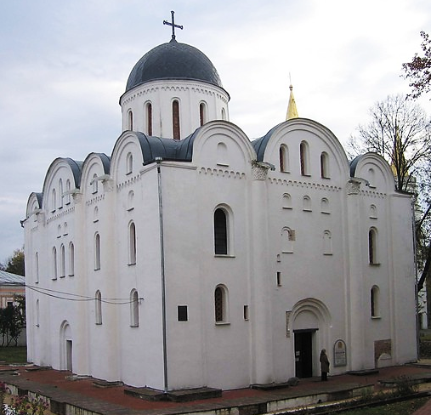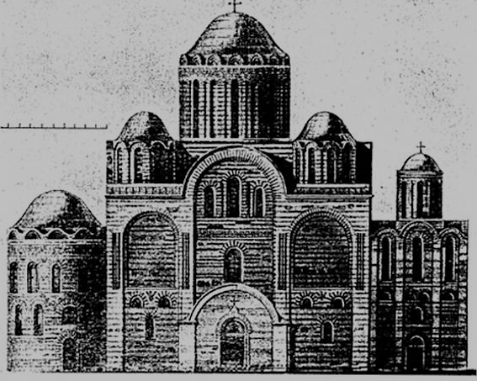
Спасо-Преображенский собор в Чернигове. ? - 1036 Реконструкция западного фасада. XI в. (по Ю.С. Асееву и П.А. Раппопорту)
Следующий этап монументального строительства начался на Руси в 30-х гг. XI в.

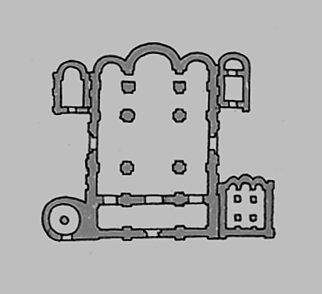
Спасо-Преображенский собор в Чернигове. ? – 1036. План Десятинная церковь в Киеве. 996. План
Формирование типологии древнерусского храма

Наличие аркады
Сохранились мраморные колонны
перед входом в центральную часть храма
Пример
крестово-купольной системы
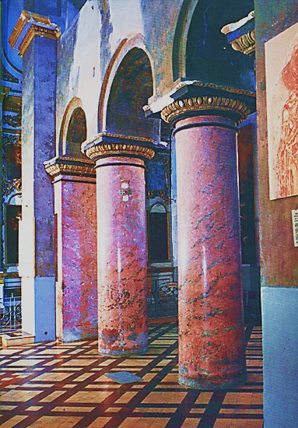
Спасо-Преображенский собор в Чернигове. ? – 1036. Интерьер План собора
Формирование типологии древнерусского храма
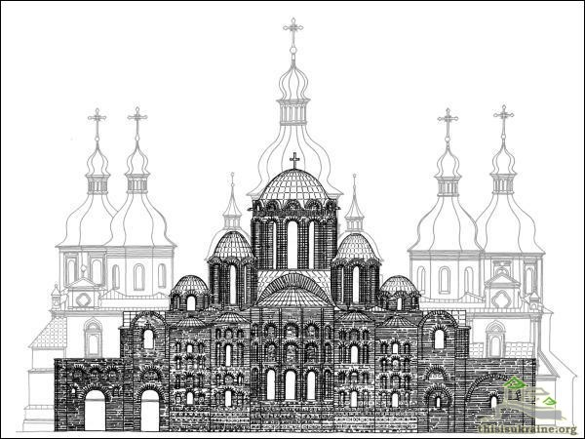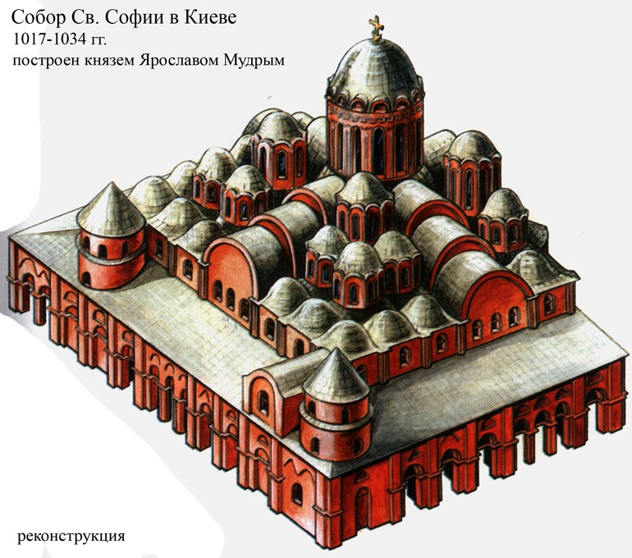
София Киевская, 30 – 40-е гг. XI в. Реконструкция
Этимология собора и его место в культурном пространстве

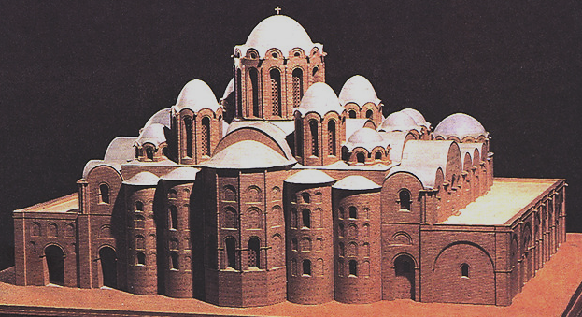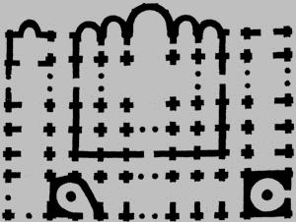
София Киевская, 30 – 40-е гг. XI в. План собора
Архитектурно-конструктивное решение собора

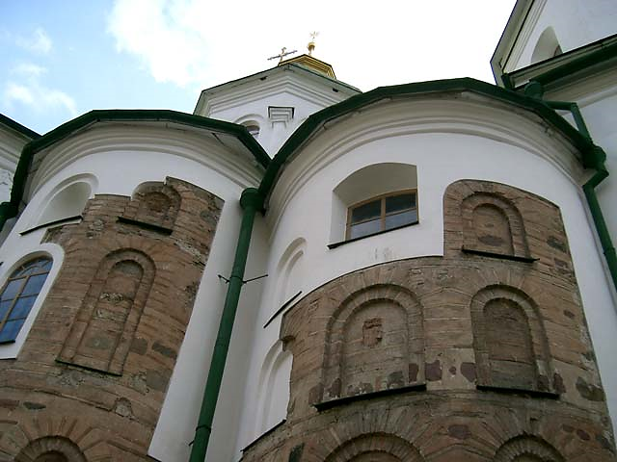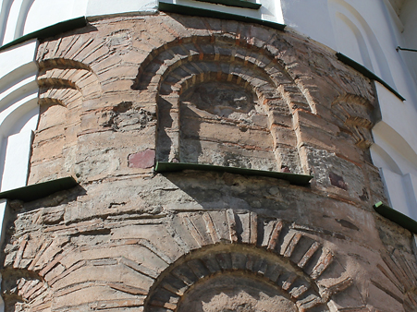
София Киевская. XI в., XVII в. Система кладки

Центральный
купол

Галерея

Галерея

Боковые
купола

Боковые
купола

Собор Святой Софии в Киеве, 30 – 40-е гг. XI в. Вариант реконструкции
- Постепенное наращение масс от галерей к боковым куполам
- От боковых куполов – к центральному куполу

Определили облик всего храма
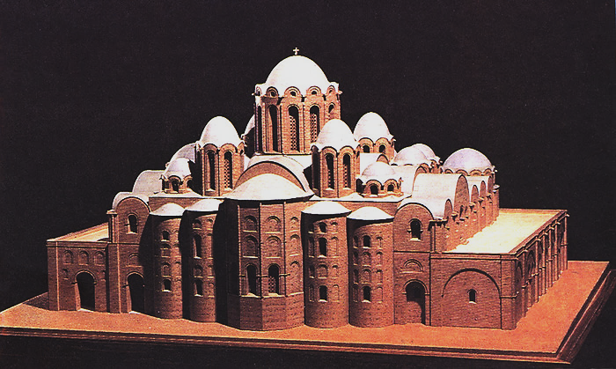
София Киевская, 30 – 40-е гг. XI в. Исидор Милетский, Анфимий Тралльский. София Константинопольская. 532-537
София Киевская София Константинопольская

---
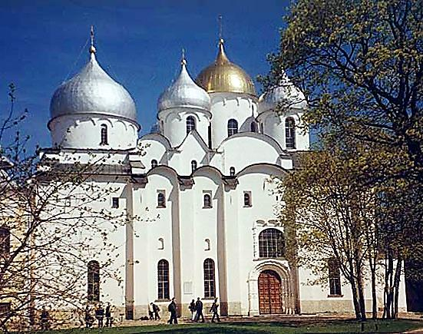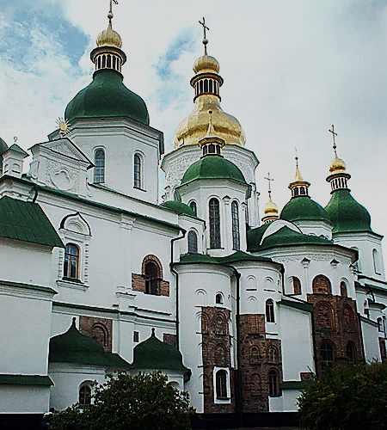
Софийский собор в Новгороде. 1045-1050 Софийский собор в Киеве 1030–1040
Место Софии Новгородской в контексте историко-культурного развития Руси:

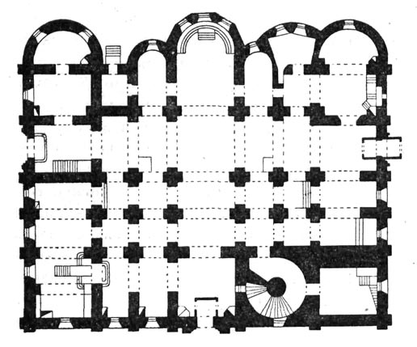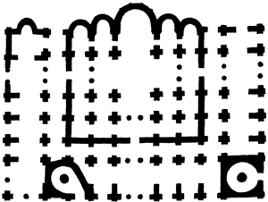
План Софии Новгородской План Софии Киевской
Планировка соборов

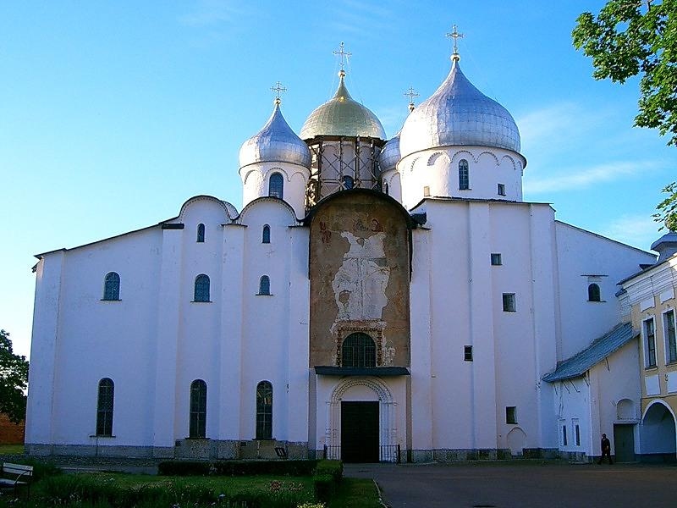
София Новгородская, 1045-1050
Архитектурно-конструктивная характеристика храма
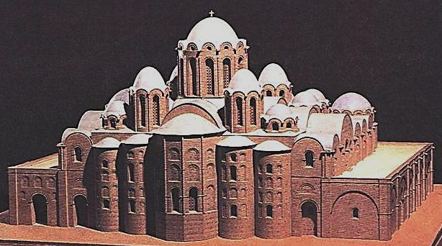
София Новгородская (макет) София Киевская (макет)
Конструктивные особенности и своеобразие художественного замысла
София Новгородская София Киевская

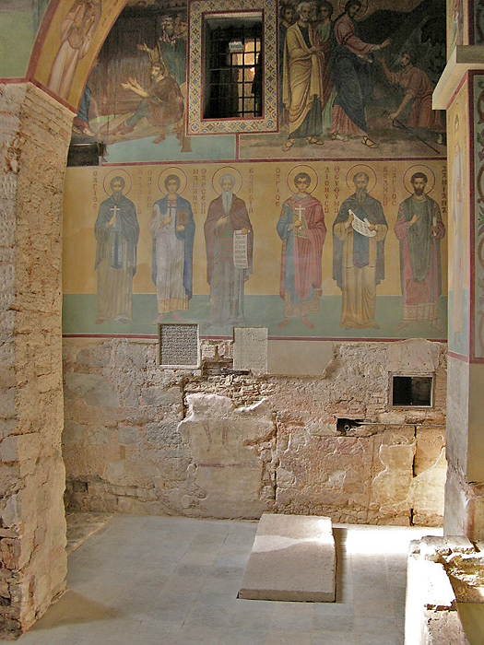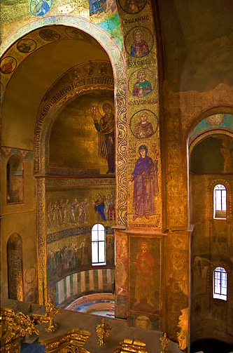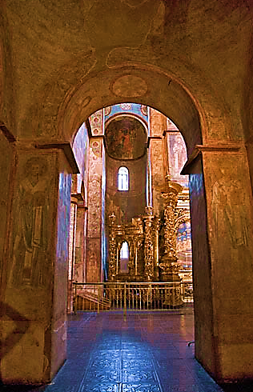
Интерьер Софийского собора в Новгороде Интерьеры Софийского собора в Киеве
Различен характер интерьеров соборов
София Новгородская София Киевская

Вопросы к изученной теме
1.Известно, что Ольга была первой на Руси княгиней-христианкой. В чем заключалась ее миссия?
Ответ: Книгиня Ольга — одна из немногочисленных правителей женщин на Руси. Она была первой жительницей Руси, которая приняла христианство. Ольга видела как быстро в Европе распространяется христианство, тем самым принятие христианства на Руси могло помочь укреплению авторитета в Европе и укреплению самого государства.
2.Древнерусское искусство формировалось в столкновении двух религий – язычества и христианства. В нескольких предложениях обрисуйте ситуацию.
Ответ: Во время язычества место для проведения обрядов и молитв (святилище) имело суровый и совершенно не возвышенный вид, изображениями божеств являлись апостолы, в то время как искусство с появлением христианства, пришедшим из Византии на Русь, принесли иконописи, книги Священного писания, мозаика, фреска, искусство каменной архитектуры, стали активно строиться храмы и церкви. Язычество смогло отразиться в искусстве христианской культуры путем многоглавия у церквей.
3. Восприняв от Византии христианство, Русь восприняла и основы языка этой культуры. Кратко изложите эти основы.
Ответ: С христианством пришла письменность на славянском языке (кириллица), созданная Кириллом и Мефодием. Благодаря этому стали создаваться рукописные книги. При монастырях возникали школы. Распространилась грамотность. В основу кириллицы лег греческий алфавит, а придуманные буквы служили для передачи звуков славянского языка.
4. Почему князи киевский Владимир Святославич принял именно христианство?
Ответ: Принятие одной единой религии (христианство) должно было помочь сплотить всех жителей Руси, всех племен, укрепить авторитет Киевской державы и Руси, к тому же это помогало продолжению поддерживания торговых и политических связей с Византией, установление моральных норм: добро, правда, красота, мудрость, важность семьи.
5. Что произошли после принятия христианства в архитектуре Киевской Руси?
Ответ: После принятия христианства на Руси стали возводится соборы и церкви из камня, а архитектурный стиль опирался на архитектурные решения Византии, чему могут свидетельствовать круглые, приплюснутые купола. Тип храма в основном был крестово-купольный, центральный барабан опирался на столбы, которые делили внутреннее пространство храма, также имелись хоры и полукруглые апсиды.
6. Какой основной материал использовался в строительстве храмов Киевской Руси?
Ответ: В качестве материала использовали плинфу — обожженный кирпич, природный камень в обработанном состоянии, раствор на основе известняка и глины, глину, дерево.
7. Десятинная церковь (988-996) была разрушена во время нашествия монголо-татар и судить о ней можно по остаткам фундамента. Между тем, что представляла из себя планировка храма?
Ответ: Планировка изображает трехнефовый, крестово-купольный храм, у которого средний неф больше двух боковых трансептов, и всю эту конструкцию держат восемь колонн, соединенных арками. В середине храма находится средокрестие. У храма есть три апсиды и алтарь.
8. Спасо-Преображенский собор в Чернигове (? – 1036) - следующий этап монументального строительства на Руси и в тоже время формирование типологии древнерусского храма.
Ответ: Спасо-Преображенский собор возводился согласно византийским архитектурным традициям. Архитектурная композиция Спасского собора объединяет базильную систему романики и центрической крестово-купольной византийской системой. Собор трехапсидный, восьмистолбный, с тремя нефами. Неровные поверхности арок ритмично повторяются, подчеркивая высоту среднего нефа. Внутри стены, своды и столбы украшены фресками, и интерьер собора украшали мраморные колоны.
9. Этимология собора Софии Киевской ????? (1030 – 1040-е) и его место в культурном пространстве.
Ответ: Софийский собор — пятинефный крестово-купольный храм, окруженный с трех сторон галереями. Наружные галереи были образованы рядом конструктивных полуарок —аркбутанов. Двенадцать куполов собора окружают самый главный, создавая пирамидальную композицию. Фасады собора украшены плоскими полукруглыми нишами, меандровыми фризами и другими орнаментальными деталями. Все стены, столбы и своды внутри собора украшены фресками и мазаикой на религиозную тему , неразрывно связанной с архитектурным замыслом, например Иисус, находящийся в центре самого главного купола, символизирующий свое всевластие и могущество. Статичные фигуры святых украшают столбы, сочетаясь с интерьером собора.
10. Архитектурно-конструктивное решение собора Софии Киевской (1030 – 1040-е).
Ответ: Софийский собор предстает как сложное архитектурное сооружение. Софийский собор представлял собой пятинефный крестово-купольный храм с 13-ю главами. Собор имеет пирамидальную композицию. Цилиндрические своды, перекрывавшие его центральные и поперечные нефы, ступенчато поднимались к центральному куполу. Центр храма с северной, западной и южной стороны окружают обширные хоры.
11. Сходство и различие архитектуры Софии Киевской (1030 – 1040-е) и Софии Константинопольской (532-537).
Ответ:
Различия: Собор Софии в Константинополе — Это базилика с четырехугольным средокрестием, увенчанным куполом и три нефа. Гигантская купольная система собора стала шедевром архитектурного решения своего времени.
Сходства: Округлые купола, апсиды с тонкими, маленькими окнами.
12. Место собора Софии Новгородской (1045-1050) в контексте историко-культурного развития Руси.
Ответ: Собор Софии в Новгороде — главный православный храм Великого Новгорода, кафедральный собор Новгородской митрополии. Один из древнейших храмов на территории России. Внутри храма все стены и столбы расписаны или украшены фресками, повествующие библейские истории и мазаикой, изображающей, завивающиеся узоры. Также храм украшен различными вырезанными скульптурами, западный портал собора украшают бронзовые Магдебургские врата с рельефными изображениями из Нового завета.
13. Архитектурно-конструктивная характеристика Софии Новгородской (1045-1050).
Ответ: Собор представляет пятинефный крестово-купольный храм с широкими хорами и галереей, по плану схожий с Софией Киевской, но выполнен немного проще: всего одна галерея и одна башня, стороны "креста" заканчиваются двухпролетной аркадой, а не трехпролетной, а глав всего пять. В то же время благодаря компактности расположения глав, небольшим узким проемам, замкнутости галерей архитектура храм становится более своеобразный и выразительный. У храма имеется три апсиды — центральная, и боковые — округлые.

14. Сходство и различие архитектуры Софии Киевской (1030 – 1040-е) и Софии Новгородской (1045-1050).
Ответ:
Различия: Интерьер Софии Новгородской напоминает интерьер киевского храма. Однако, пропорциональное отличие лежит в арках, вытянутых по вертикали. Многие детали интерьера в новгородском исполнении упрощены, например замена тройных аркад на двухпролётные. В позднее время их нижние ярусы переделаны в широкие арки.
Сходства: Оба храма имеют похожую конструктивную композицию: пятинефные крестово-купольные храмы, есть галереи, башни, оба многоглавые. Столбы. Оба прекрасно украшены фресками, мазаикой, скульптурой.
Оценка – 5-

Скифы - древний ираноязычный народ, существовавший в VIII в. до н.э.-IV в. н.э. Скифы не имели письменности, от их языка известны всего несколько слов. Часть скифов обитала в степной зоне от Дуная до Дона, именуемой в древнегреческих источниках Скифией. О скифах известно из сочинений античных авторов -Геродот, Гиппократ, Плиней Старший.
Сарматы - народ, состоявший из кочевых ираноязычных племен в VI-IV вв. до н., населявшие степные районы от Тисы и Дуная до Аральского моря (территория современной Украины, России и Казахстана). Сарматы, под именем «савроматы», впервые упоминаются Геродотом, который сообщал: «Если перейти реку Танаис (совр. Дон), то там уже не скифская земля, но область савроматов».
Существует устойчивое мнение, что крестилась княгиня в Киеве в 955 г. (ссылка на «Повести временных лет»).
Капище (святилище, устар. идолище, жрище) - культовое место, на котором устанавливались идолы языческих богов, языческий храм.
Владимир Святославич (ок. 960-1015) - князь новгородский (970-988), князь киевский (978-1015). В 988 г. принял христианство, сделав его государственной религией Киевской Руси. Известен под именами Владимир I, Владимир Святой, Владимир Великий, Владимир Креститель.
Этимология – от греч. «этимон» - истинное значение «логос» - слово, учение.

